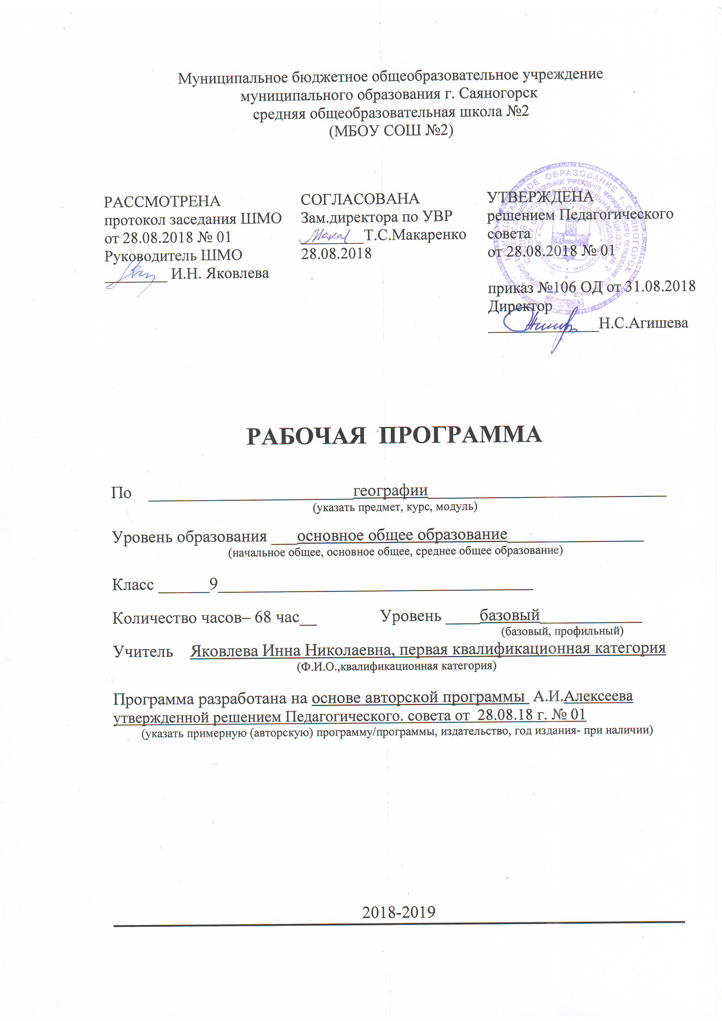
Пояснительная записка
Рабочая программа по географии для 9 класса разработана на основе:
- Федерального компонента государственного образовательного стандарта основного общего образования, утвержденного приказом МОиН РФ от 05.03.2004 г. №1089
- Примерной программы основного общего образования по географии, рекомендованной письмом Департамента государственной политики в образовании Минобрнауки России от 07.07.2005 г. № 03-1263
- Учебного плана МБОУ СОШ №2 г.Саяногорска на 2018-2019 уч.г.
- Приказа МОиН РФ от 31.03.2014 № 253 «Об утверждении федерального перечня учебников, рекомендованных к использованию при реализации начального общего, основного общего, среднего общего образования» (с изменениями)
- соответствии с годовым календарным учебным графиком МБОУ СОШ №2 г.Саяногорска на 2018-2019 уч.г. продолжительность учебного года составляет для учащихся 9 классов – 34 недели. Программа по географии рассчитана на 2 часа в неделю, итого 68 ч в год,
Изменения в рабочей программе по сравнению с авторской допущены в разделе « Районы России», в теме «Европейская часть России» и « Районирование азиатской части России» уменьшено количество часов до 20 час. соответственно в связи с созданием резервного времени по курсу. Из резервного времени авторской программы взят 1 час на «Введение»
Место курса в системе школьного географического образования.
Курс «География России» занимает центральное место в системе школьной географии. Особая его роль определяется тем, что помимо научно-ознакомительных функций он сильнейшим образом влияет на становление мировоззрения и личностных качеств учащихся. Курс «География России» изучается после страноведческого курса «Материки, океаны и страны» и завершает блок основного общего образования в средней школе. Курс делится на две части – в 8 классе изучаются разделы « Пространства России», «Природа и человек», «Население России», в 9 классе – раздел « Хозяйство России» и « Экономические районы России».
Цель данного курса — формирование целостного представления об особенностях природы, населения, хозяйства нашей Родины, о месте России в современном мире, воспитание гражданственности и патриотизма учащихся, уважения к истории и культуре своей страны и населяющих ее народов, выработка умений и навыков адаптации и социально-ответственного поведения в российском пространстве; развитие географического мышления.
Основные задачи курса:
- сформировать географический образ своей страны и ее многообразии и целостности на основе комплексного подхода и показа взаимодействия основных компонентов: природы, населения, хозяйства:
сформировать представление о России как целостном географическом регионе и одновременно как о субъекте мирового (глобального) географического пространства, в котором динамически развиваются как общепланетарные, так и специфические региональные процессы и явления;
- показать большое практическое значение географического изучения взаимосвязей природных, экономических, социальных, демографических, этнокультурных, геоэкологических явлений и процессов в нашей стране, а также географических аспектов важнейших современных социально-экономических проблем России и ее регионов;
- вооружить школьников необходимыми практическими умениями и навыками самостоятельной работы с различными источниками географической информации как классическими (картами, статистическими материалами и др.) так и современными (компьютерными), а также умениями прогностическими, природоохранными и поведенческими;
- развивать представление о своем географическом регионе, в котором локализуются и развиваются как общепланетарные, так и специфические процессы и явления;
- создать образ своего родного края, научить сравнивать его с другими регионами России и с различными регионами мира.

Особенностью курса является гуманизация его содержания, в центре находится человек. Региональная часть курса сконструирована с позиций комплексного географического страноведения.
Особое значение этого курса определяется тем, что он завершает курс географического образования в основной школе. Курс «География России» завершает базовое образование и формирует знания и умения для успешного изучения курса «Экономическая и социальная география мира».
В процессе изучения курса используются следующие формы промежуточного контроля: тестовый контроль, проверочные работы, работы с контурными картами. Используются такие формы обучения, как диалог, беседа, дискуссия, диспут. Методами организации и осуществления учебно-познавательной деятельности: словесных (рассказ, учебная лекция, беседа), наглядных (иллюстрационных и демонстрационных), практических, проблемно-поисковых под руководством преподавателя и самостоятельной работой учащихся. Запланировано 16 практических работ и 8 проверочных работ.

Тематическое распределение количества часов

№ | Тема | Авторское количество часов | Количество часов по рабочей программе
1 | Введение. | 0 | 1
2 | Общая характеристика хозяйства России | 20 | 20
2.1 | Тема 1. Общая характеристика хозяйства. | 4 | 4
2.2 | Тема 2. Главные отрасли и межотраслевые комплексы. | 16 | 16
3 | Районы России | 44 | 40
3.1 | Тема 1. Европейская часть России | 28 | 20
3.2 | Тема 2. Азиатская часть России | 16 | 20
4 | Россия в мире | 1 | 1
 | Повторение | 3 | 6
 | ИТОГО | 68 | 68

Основное содержание обучения.
Введение (1 час) Предмет изучения разделов курса «География России» в 9 кл.

Раздел 1. Хозяйство России (20 ч)
Тема 1

ОБЩАЯ ХАРАКТЕРИСТИКА ХОЗЯЙСТВА. ГЕОГРАФИЧЕСКОЕ РАЙОНИРОВАНИЕ (4 ч.)
Понятие хозяйства. Его структура. Отрасли и их группировки. Три сектора хозяйства — первичный, вторичный, третичный. Изменение структуры хозяйства России.
Этапы развития хозяйства России. Циклические закономерности развития хозяйства. Особенности индустриального пути развития России.
Географическое районирование. Его виды (по однородности и по связям). Природное и экономическое районирование России. Географические районы России. Административно-территориальное деление как один из видов районирования.

Учащиеся должны знать:
- понятие хозяйство, отрасль, сектор хозяйства. Межотраслевой комплекс
- этапы развития хозяйства России
- виды районирования страны
Учащиеся должны уметь:
- показывать районы, федеральные округа и субъекты России

Тема 2
ГЛАВНЫЕ ОТРАСЛИ И МЕЖОТРАСЛЕВЫЕ КОМПЛЕКСЫ (16 ч.)

Агропромышленный комплекс. Состав, структура, проблемы развития.
Сельское хозяйство, его главные особенности. Структура сельскохозяйственных угодий. Отраслевой состав сельского хозяйства. Структура и география растениеводства. Животноводство, его структура. Влияние природных условий на содержание скота. География животноводства.
Легкая и пищевая промышленность в составе АПК. Особенности их развития в настоящее время. География легкой и пищевой промышленности.

Лесной комплекс, его структура. Специфика лесного комплекса России. Основные отрасли и закономерности их размещения. Представление о лесопромышленном комплексе. Проблемы лесного комплекса.
Топливно-энергетический комплекс (ТЭК) и его значение в развитии хозяйства России. Особое значение ТЭК в условиях северного положения России с учетом размеров ее территории. Структура ТЭК, его связи с другими отраслями хозяйства.
Угольная промышленность. Основные угольные бассейны. Социальные проблемы угольных районов.
Нефтяная промышленность. Этапы развития. Основные районы добычи, транспортировки и переработки нефти. Нефтепроводы и нефтеперерабатывающие заводы.
Газовая промышленность. Этапы развития. Районы добычи газа. Газопроводы. Газ — современный вид топлива.
Роль нефтяной и газовой промышленности во внешней торговле России. Электроэнергетика. Энергосистемы. Типы электростанций, их специфика и особенности влияния на окружающую среду. География электроэнергетики.
Проблемы ТЭК России.
Металлургический комплекс, его значение в хозяйстве. Черная и цветная металлургия, их структура. Типы металлургических предприятий, факторы их размещения. Современная география черной и цветной металлургии.
Машиностроительный комплекс, его роль и место в хозяйственной жизни страны. Машиностроение — «отрасль свободного размещения». Ориентация на квалифицированные кадры и удобные связи с другими городами — поставщиками деталей, потребителями продукции, научными базами. Специализация и кооперирование. Роль крупных заводов-лидеров в хозяйстве страны.
Химическая промышленность. Уникальность отрасли. Структура химической промышленности. Производство минеральных удобрений. Химия полимеров. Химическая промышленность и окружающая среда.
Понятие инфраструктуры.
Транспортный комплекс, его значение. Сравнение различных видов транспорта по технико-экономическим особенностям и воздействию на окружающую среду.
Отличительные особенности транспортной сети страны. Проблемы транспортного комплекса.
Информационная инфраструктура. Значение информации для современного общества. Влияние телекоммуникаций на территориальную организацию общества и образ жизни людей.
Сфера обслуживания. Рекреационное хозяйство. Его структура. Виды туризма. Рекреационные районы.
Территориальное (географическое) разделение труда. Возникновение географического разделения труда. Условия, влияющие на специализацию районов. Изменение специализации географических районов во времени.
Обобщение знаний по разделу «Хозяйство России».

Практические работы.
1 Характеристика этапов становления хозяйства России
2. Определение факторов размещения предприятий машиностроительного комплекса
3. Объяснение зональной специализации сельского хозяйства на основе анализа и сопоставления нескольких тематических карт.
4.. Сравнение транспортной обеспеченности отдельных районов России (на основе карт).

Учащиеся должны знать:
- географию, состав, факторы размещения важнейших отраслей хозяйства России
- значение, основные промышленные центры, предприятия и проблемы развития данных отраслей
Учащиеся должны уметь
- работать с контурными картами, картами атласа
- определение форм собственности и факторов размещения современного производства
- характеризовать виды транспорта и их особенности

Раздел II
Районы России (44ч)
Тема 1
ЕВРОПЕЙСКАЯ ЧАСТЬ РОССИИ (20 час)
Восточно-Европейская равнина. Тектоника и рельеф, климат, реки. Природно-хозяйственные зоны.
Волга. Природные особенности и хозяйственное использование до и после строительства ГЭС. Преобразование речных систем и экологические проблемы.
Центральная Россия. Состав территории. Историческое ядро Русского государства. Географическое положение, его изменение в различные периоды.
Центральный район, его особое значение в жизни России. Особенности населения, район — «локомотив», центр науки и культуры. Памятники природы, истории и культуры. Народные промыслы.
Старопромышленный район страны. Роль географического фактора в его формировании. Развитие хозяйства района. Отрасли специализации, их изменение в 1990-х гг.
Москва — столица России. Столичные функции. Москва — центр инноваций. Крупнейший центр науки и высшего образования, политический и финансовый центр. Московская агломерация.
Города Центрального района, их типы. Памятники истории и культуры. Современные функции городов.
Центрально - Ч ерноземный район. Этапы освоения территории и развития хозяйства. Природные ресурсы. «Русский чернозем». Эрозия и борьба с ней. Агропромышленный комплекс района. Развитие промышленности. КМА и черная металлургия. Территориальная структура и города района.
Волго - Вятский район, его внутренняя неоднородность. Народы, их историко-культурные особенности. Нижний Новгород и его окружение.
Северо-Западный район. Географическое положение района как «окна в Европу», его значение в разные периоды российской истории.
Особенности природы. Балтийское море и Ладожское озеро, их использование и экологические проблем. Древние русские города, особенности их развития и современные проблемы.
Санкт-Петербург, его основание и этапы развития. Особенности промышленности города на разных этапах развития. Новые хозяйственные задачи. Проблема наводнений. Планировка и внешний облик города. Петербург как центр русской культуры. Пригороды Петербурга. Наука и образование.
Калининградская область. История формирования. Население и хозяйство. Анклавное географическое положение области. «Контактное» экономико-географическое положение области как ресурс ее развития.
Европейский Север. Географическое положение, особенности природы. Моря Белое и Баренцево: природные особенности, пути хозяйственного использования, место в русской культуре и истории. Поморы.
Этапы освоения и заселения территории. Изменение роли района в жизни России. Родина русских землепроходцев. Смена отраслей специализации.
Роль Севера в развитии русской культуры. Природное и культурное наследие. Северные монастыри. Художественные промыслы. Древнее зодчество.
Поволжье. Географическое положение. Волга как главная ось хозяйства и расселения и как природно-хозяйственная граница. Протяженность территории и изменение природных условий.
Этническая и культурная неоднородность района.
Изменение хозяйства района на различных этапах его развития. Современные отрасли специализации. Последствия строительства ГЭС, экологические конфликты и пути их решения.
Крупнейшие города района (Казань, Самара, Волгоград), особенности их экономико-географического положения и этапы развития.
Северный Кавказ (Европейский Юг). Особенности географического положения и разнообразие природы. История присоединения к России и заселения русскими. Внутренняя неоднородность территории. Природно-хозяйственные зоны. Полезные ископаемые.
Кавказ как место встречи цивилизаций, культур, народов. Этническое, религиозное, культурное разнообразие района. Район с наилучшими в России условиями для сельского хозяйства. Агропромышленный комплекс, его структура. Другие отрасли промышленности. Рекреационные зоны.
Черное и Азовское моря, их природа и хозяйственное использование. Транспортное и рекреационное значение морей. Новороссийск — крупнейший порт России.
Каспийское море, его природа. История освоения. Колебания уровня моря, их экологические и хозяйственные последствия. Рыбные богатства Каспия. Нефть и газ.
Дербент — самый древний из городов России.
Урал как природный и как экономический район. Предуралье и Зауралье.
Пограничность положения Урала в природном и социально-экономическом отношении. Разнообразие ископаемых богатств. Неоднородность природных условий. Спектры широтной и высотной поясности. Этапы освоения и развития хозяйства Урала, изменение его роли в хозяйстве России.
Современная структура хозяйства, ее проблемы. Закрытые города. Конверсия военно-промышленного комплекса.
Крупнейшие города. Социальные, экономические и экологические проблемы. Охрана природы.
Обобщение знаний по западным районам России. Общие черты и проблемы западных районов России. Пути решения проблем.
Тема 2
АЗИАТСКАЯ ЧАСТЬ РОССИИ (20 час)

Природа Сибири. Рельеф, климат, реки, ландшафты и условия ведения хозяйства. >
Природа и ресурсы гор Южной Сибири. Полезные ископаемые. Климат и горные реки. Высотная поясность.
Арктические моря. Русские географические открытия. Особенности морей. Северный морской путь, его значение.
Население Сибири. Этнический состав. Особенности «сибирских русских».
Хозяйственное освоение Сибири. Первые города: Тобольск, Мангазея. Этапы развития хозяйства и сдвиги в размещении населения. Изменения в хозяйстве после распада СССР. Географические различия в освоении территории. Зона Крайнего Севера.
Западная Сибирь. Особенности природы. Природно-хозяйственные зоны. Полезные ископаемые. Главная топливная база страны. Металлургия. ВПК. Сельское хозяйство.
Восточная Сибирь. Природные условия. Тектоника и полезные ископаемые, их выборочная разработка. Каскады ГЭС. Природно-хозяйственные зоны.
Байкал — жемчужина России. Происхождение озера, особенности байкальской воды. Хозяйственное использование и экологические проблемы Байкала в российской культуре.
Хозяйство Восточной Сибири. Гидроэлектроэнергетика, цветная металлургия. Лесной комплекс. ВПК. Сельское хозяйство. Экологические проблемы района.
Хозяйство Хакасии. Экономико-географическое и политико-географическое положение республики. Отраслевая и территориальная структура хозяйства. Отрасли специализации промышленности, сельского хозяйства, непроизводственной сферы. Туризм. Проблемы и перспективы развития.
Дальний Восток. Формирование территории. Границы с Китаем и Японией, их изменения. Природные условия и ресурсы. Разнообразие природы. Опасные природные явления.
Моря Тихого океана: Берингово, Охотское, Японское. Особенности природы и хозяйственное использование.
Население района. История заселения. Национальный состав. Местные народы.
Хозяйство района. Отрасли специализации. Транспортные связи.
Перспективы района.
Обобщение знаний по восточным районам России. Общие черты и проблемы восточных районов. Сравнение западной и восточной частей России.
Обобщение знаний по разделу «Районы России»
.
Практические работы.
4. Развитие народных промыслов в Центральной России
5. Оценка ресурсообеспеченности Европейского Севера
6Определение роли Европейского Севера в развитии русской культуры
7 Сравнение двух промышленных центров Поволжского района
8. Определение проблем и путей их решения городов Урала
9. Анализ предпосылок формирования хозяйственной специализации Западной Сибири
10. Анализ проблем развития Восточной Сибири
11. Определение особенностей ЭГП Дальнего Востока

Учащиеся должны знать:
- географическое положение, состав, природные ресурсы, население и хозяйство экономических районов России
- значение экономических районов в экономике страны
- проблемы развития районов, культурное значение территорий

Учащиеся должны уметь:
- работать с тематическими картами
- ориентироваться в номенклатуре объектов по каждому району
- определять благоприятные и неблагоприятные предпосылки и проблемы развития территории
- показывать крупнейшие города районов
РОССИЯ В МИРЕ (1 час)
Внешние экономические связи России. Изменение места России в мировом хозяйстве в разные исторические периоды. Современная внешняя торговля России.
Место России в мировой политике в различные исторические периоды. Россия и сопредельные страны.

Повторение — 6 ч.

Требования к уровню подготовки учащихся
Учащиеся должны знать-понимать:
- основные географические понятия и термины; различия плана, глобуса и географических карт по содержанию, масштабу, способам картографического изображения; результаты выдающихся географических открытий и путешествий;
- географические следствия движений Земли, географические явления и процессы в геосферах, взаимосвязи между ними, их изменение в результате деятельности человека; географическую зональность и поясность;
- географические особенности природы материков и океанов, географию народов Земли; различия в хозяйственном освоении разных территорий и акваторий; связь между географическим положением, природными условиями, ресурсами и хозяйством отдельных регионов и стран;
- специфику географического положения и административно-территориального устройства Российской Федерации; особенности ее природы, населения, основных отраслей хозяйства, природно-хозяйственных зон и районов;
- природные и антропогенные причины возникновения геоэкологических проблем на локальном, региональном и глобальном уровнях; меры по сохранению природы и защите людей от стихийных природных и техногенных явлений;
уметь
- выделять, описывать и объяснять существенные признаки географических объектов и явлений;
- находить в разных источниках и анализировать информацию, необходимую для изучения географических объектов и явлений, разных территорий Земли, их обеспеченности природными и человеческими ресурсами, хозяйственного потенциала, экологических проблем;
- приводить примеры: использования и охраны природных ресурсов, адаптации человека к условиям окружающей среды, ее влияния на формирование культуры народов; районов разной специализации, центров производства важнейших видов продукции, основных коммуникаций и их узлов, внутригосударственных и внешних экономических связей России, а также крупнейших регионов и стран мира;
- составлять краткую географическую характеристику разных территорий на основе разнообразных источников географической информации и форм ее представления;
- определять на местности, плане и карте расстояния, направления высоты точек; географические координаты и местоположение географических объектов;
- применять приборы и инструменты для определения количественных и качественных характеристик компонентов природы; представлять результаты измерений в разной форме; выявлять на этой основе эмпирические зависимости;
использовать приобретенные знания и умения в практической деятельности и повседневной жизни для:
- ориентирования на местности и проведения съемок ее участков; определения поясного времени; чтения карт различного содержания;
- учета фенологических изменений в природе своей местности; проведения наблюдений за отдельными географическими объектами, процессами и явлениями, их изменениями в результате природных и антропогенных воздействий; оценки их последствий;
- наблюдения за погодой, состоянием воздуха, воды и почвы в своей местности; определения комфортных и дискомфортных параметров природных компонентов своей местности с помощью приборов и инструментов;
- решения практических задач по определению качества окружающей среды своей местности, ее использованию, сохранению и улучшению; принятию необходимых мер в случае природных стихийных бедствий и техногенных катастроф;
- проведения самостоятельного поиска географической информации на местности из разных источников: картографических, статистических, геоинформационных.

Список рекомендуемой учебно-методической литературы.
Учебник
- А.И. Алексеев. География Россия. Хозяйство и географические районы, М. Дрофа, 2016 г.

Средства обучения:
Технические и электронные средства обучения и контроля знаний учащихся
-Персональный компьютер

Раздаточный дидактический материал
-Практические работы по « Географии России» 2 часть
- Тематические контрольные тесты

Политико- административная и физическая карты России

